Конспект НОД область «Конструирование»(бросовый материал) по теме «Ёжик».
Вид непосредственно образовательной деятельности: Познание. Конструирование.1дополнительный класс.АООП.2вариант.

Интеграция образовательных областей: «Художественное творчество» (конструирование из природного материала, «Познание» (формирование целостной картины мира, «Коммуникация», «Музыка», «Социализация», «Чтение художественной литературы».
Цели: вызвать интерес к творчеству, формировать умения создавать поделки из бросового материала, развивать навыки конструирования, сформировать основные понятия по теме «Ёжик» (внешний вид, питание, как зимует,)
Задачи: учить детей самостоятельно находить простые сюжеты из окружающей жизни, расширять тематику детских работ;
-коррекция скоординированной работы анализаторов, общей и мелкой моторики.
- воспитывать бережное отношение к природе.
Материал: демонстрационный – игрушка Ёжик, картинки с изображением ёжика, массажный мячик, бросовый материал (пластиковые бутылки, крашенные макароны), «Тихая сказка» С. Маршак, «Ёжик пых-пых-пых.»
Ход урока.
1.Орг.момент.
Упражнение «Знакомство».
Собрались все дети в круг.
Я твой друг и ты мой друг
Крепко за руки возьмемся
И друг другу улыбнемся.
(дети встают в круг, берутся за руки и улыбаются друг другу)
• поприветствуйте друг друга только глазами.
• … только головой;• … только руками;• … только плечами,
2. Основная часть.
Упражнение «Доброе утро».
-Голова проснулась? Покачайте головой.
-Глазки проснулись? Поморгайте глазками.
-ушки проснулись? Покажите ушки.
-Ротик проснулся? А мы его сейчас разбудим: чётко повторяем звуки: а, о, у, ы, э, и, я
Артикуляционная гимнастика.
«Чистим зубы»
«Улыбка» (солнышко улыбается)
Пальчиковая гимнастика.
-Какое солнышко?
(круглое: делают из пальцев круг, вращают, пальчики здороваются.)
Введение в тему:
Упражнение «Угадай-ка?»
Кто это? Живет в лесу, когда опасность сворачивается клубком, любит грибы, яблоки, колючий.
(по картинкам отгадать загадку)
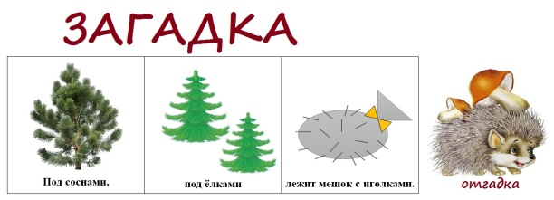
Просмотр мультфильма «Ёжик пых»
В гости к нам пришел Ёжик.
Потрогайте, сожмите, как Ёжик пыхтит?
Упражнение на дыхание:
-пых, пых, пых.
-нес тяжелую корзинку, устал, как делает?
-ух, ух,ух.
Дыхательная гимнастика.
-шел по лесу, решил подуть на опавшие листики:
-дует длинной струёй, короткой.
Упражнение для пальчиков.
Как он сворачивается в клубок?
Ежик я в руках кручу
Поиграть я с ним хочу
Домик сделаю в ладошках
Не достанет его кошка
Чистоговорка
ЖИ-ЖИ-ЖИ здесь живут ежи
ЖА-ЖА-ЖА есть иголки у ежа
ЖУ-ЖУ-ЖУ молока дадим ежу.
Рассматривание и чтение отрывка С. Маршака «Тихая сказка»
Расскажи про ёжика (мнемотаблица)
Практическая часть:
Но Ёжику грустно, он один, чтобы он не грустил, мы с вами сейчас сделаем ему друзей. (дети подходят к шкафу, берут пластиковые бутылки, садятся за стол, рассматривают бутылки, из крашеных макарон, нужно сделать колючки Ежу).
Упражнение «Покорми Ежа».
Как хорошо когда есть друзья и они приходят в гости, Ёжику понравилось сколько у него друзей и он решил их покормить, давайте поможем ему.
(выбирают из общей тары цветные макаронные изделия и раскладывают по соответствующим цветам на тарелки, а потом откручивают «ротики» у ежей и кормят.)
Итог занятия:
По мнемотаблице рассказать, что делали на уроке.
- рефлексия.
Если вам было хорошо- выберете солнышко, были трудности- тучка.

